Description de l’application « Solar System »

Présentation

« Solarsystem » est une application pour simuler un système solaire et les mouvements de ses astres.
Dans cette version de l’application, les rotations sont de simples animations qui ne tiennent pas compte des lois de la physique.

Dans l’image en bas, le cube orange représente le soleil, le bleu représente la terre et le gris représente la lune.
Quand on exécute l’application, on verra que la lune tourne autour de la terre qui tourne autour d’elle-même et autour du soleil. Ce dernier ne bouge pas dans la version actuelle.
En appuyant sur le bouton « Echap », un menu s’affiche qui propose soit de continuer soit de quitter l’application.

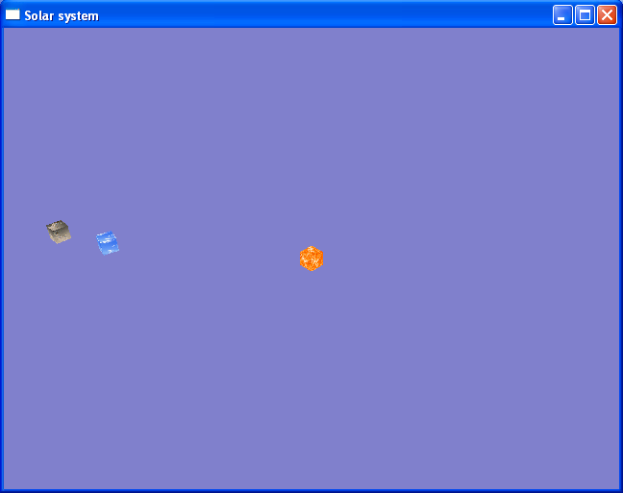

L'application est en cours de développement, et l'objectif final est d'avoir une scène (univers) où il y a un ou plusieurs systèmes planétaire, chacun avec un noyau (soleil) et naviguant indépendamment dans l'univers. Les soleils pourront voyager sur des lignes droites ou des courbes. On pourra également contrôler la caméra avec la souris et la faire voyager d'un système à un autre.

Fonctionnement général

L'application charge le fichier data\map.xml pour créer les astres et établir les liens entre eux.
Une boucle sans fin demande directement ou indirectement à tout les objets de :
- se mettre à jour par rapport à leurs positions et/ou orientations
- s'afficher

Compilation

Pour compiler le code source, on peut charger l’un des projets dans le répertoire « projects ».
Le répertoire « vc6 » contient le projet « Visual C++ 6.0 » et le répertoire « vc9 » contient le projet pour « Visual C++ 2008 Express Edition »
Pour son exécution, il faudra placer le fichier « expat.dll » dans le même répertoire que le fichier exécutable. Le fichier « expat.dll » se trouve dans le répertoire « utilities\xml »

L’application a besoin d’accéder à ses données qui se trouvent dans le répertoire « data ». Le chemin vers « data » est relatif à l’emplacement de l’exécutable. On peut régler la définition préprocesseur « DataPath » définit les propriétés du projet, pour permettre à l’exécutable de retrouver le répertoire « data ».

Développement

Solarsystem est une application en C++ qui utilise OpenGL, STL et la bibliothèque boost.

Elle est basée sur l'exemple de l'utilisation de OpenGL suivant : http://nehe.gamedev.net/data/lessons/lesson.asp?lesson=05

Une partie du code a été rassemblée de l'internet :
-Le chargeur de fichier xml, pour charger les astres de l'univers
-Le chargeur de fichier an8, pour charger l'animation des astres

La description des animations des astres a été faite via « Anim8or », un outil gratuit.

Les classes développées

Classe | Description
Root | La classe qui contient l’univers (la class Scene), soit le menu pause (la classe Menu)
Scene | La classe contenant les données de l'univers décrit dans data\map.xml
Menu | La classe proposant le choix de continuer à laisser jouer l'univers ou quitter l'application
Camera | La classe par voie de laquelle on voit l'univers
HEvent | Module centralisant et gérant les événements échangés entre les différents objects
HObject | La classe représentant un objet avec une position et une orientation et peut avoir des objets enfants
HGraphicObj | La classe qui possède une structure géometrique et un visuel
HAnimation | La classe contenant les données d'une animation et joue celle-ci
HButton | La classe représentant un bouton dans la classe Menu
HVector | La classe représentant un vecteur qui est utilisé dans la description d’une position 3D dans l’univers
HQuaternion | La classe représentant un quaternion qui est utilisé pour la description d’une orientation
HMatrix | La classe représentant une matrice pour les calculs de position et orientation

Reste à faire

Par ordre de priorité :

- Surcharger new et delete pour contrôler la gestion de la mémoire et se prémunir des fuites mémoire
-Régler le bug générant le message : HEAP[solarsystem.exe]: HEAP: Free Heap block 1aa5e0 modified at 1aa760 after it was freed
-Traiter les différents « todo » dans le code (in HAnimation, HObject, …)
-Passage des arguments des événements en une structure ; comme ça, Event::handle aura un seul argument et n’aura pas à être surdéfinie pour de nouveaux événements nécessitant un nombre ou type d’arguments différents.
-Réception du message click par HButton et pas par Menu
-Correct the du design de la classe Scene pour utiliser HObject ::m_children au lieu de ses propres m_objects.
-Contrôler la caméra par la souris
-Les astres doivent être des sphères et plus des cubes
-Animation des boutons du menu pause
-Correction des animations de la terre et de la lune
-Affichage de plusieurs systèmes solaires dans l'univers
-Lighting : La lumière doit émaner du soleil.
-Shadow casting
-Editeur de l'univers

Les diagrammes UML des classes les plus importantes

Diagramme de séquence pour les classes Root, Scene et Menu

g_Root: Root
Créer
: Scene
Créer
: Menu
Créer

[m_active = Scene] Tick
Tick
[m_active = Menu] Tick

Draw
Draw

[m_active = Menu] Draw

Diagramme de séquence pour les classes Scene, HGraphicObj et HAnimation

: Scene
Créer
: GraphicsList
* : Créer
: HGraphicObj
: HAnimation
[animation existe] Créer

Tick
* : Tick
Update

SetOrientation
SetPosition

Draw
* : Draw

Diagramme de séquence pour la gestion des événements

: Menu
: HEvent
: Root

Enregistrer la fonction « Click » pour l’événement click
Enregistrer la fonction « Pause » pour l’événement pause

Click
Arrivée de l’événement click

Arrivée de l’événement pause
Pause

Diagramme de classe général

